KARMA

Semestre 1
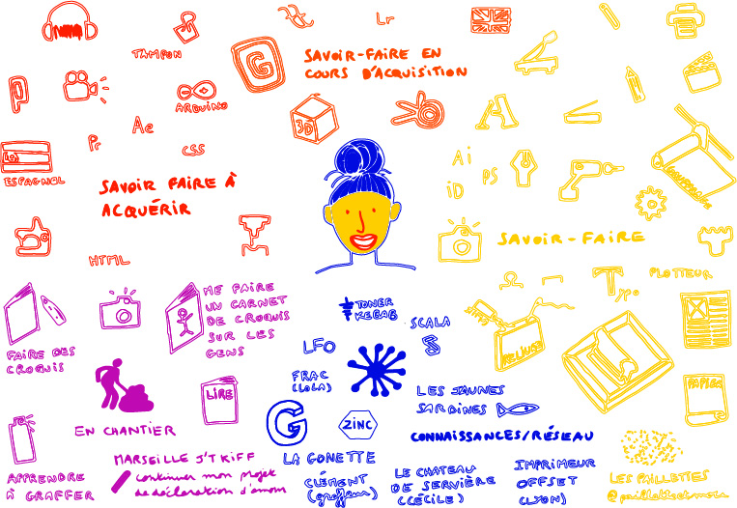

Semestre 2
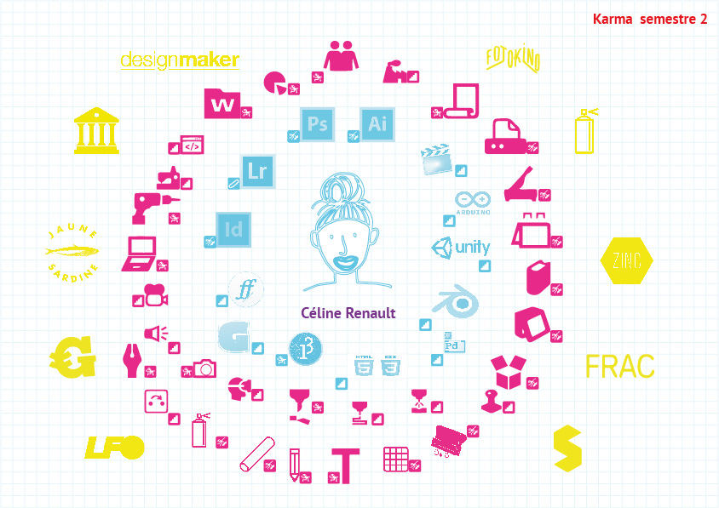

Karma mémoire
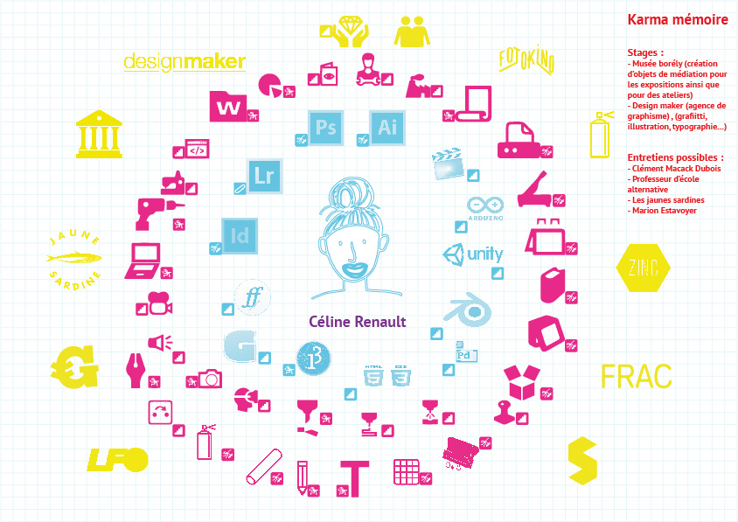

Contribution
- Proto mémoire
- Comment pimper ses chaussures avec des paillettes ?
- JTM m'a cagole
- Plotteur traceur
- La Clique Numérique
- Partie 2: L'entrée en scène d'IBM
- A la rue le château !!
- ANIMER POUR EXPERIMENTER
- RELATIVITY
- Montage Fleepbook

